Результаты государственной итоговой аттестации учащихся 9-х классов

В 2009-2010 учебном году.

Аттестация с использованием стандартизированных заданий

Учебный год | Всего  выпускников | Количество выпускников, сдавших государственную (итоговую) аттестацию
Учебный год | Всего  выпускников | с использованием заданий стандартизированной  формы | Без с использования заданий стандартизированной  формы
2007-2008 | 58 | 34  59 % | 24  41 %
2008-2009 | 62 | 41  66 % | 21  34 %
2009-2010 | 65 | 55  85 % | 10  15 %

Учебный год | Количество  выпускников | Прошли  аттестацию | Получили аттестат
Учебный год | Количество  выпускников | Прошли  аттестацию | Обычного образца | С отличием
2007-2008 | 58 | 98,3 % | 57 | нет
2008-2009 | 62 | 100 % | 62 | нет
2009-2010 | 65 | 100 % | 63 | 2  3 %

Математика (алгебра)
Учебный год | Сдавали экзамен с использованием  заданий стандартизированной  формы | Обученность | Качество  знаний
2007-2008 | 34 | 64,7 % | 11,8 %
2008-2009 | 41 | 82,9 % | 39 %
2009-2010 | 55 | 96,4 % | 56,4 %

Учебный год | Сдавали экзамен с использованием  заданий стандартизированной  формы | Средний  первичный балл | Средняя  экзаменационная  оценка
2007-2008 | 34 | 5,1 | 2,8
2008-2009 | 41 | 9,5 | 3,1
2009-2010 | 55 | 14,4 | 3,6

Учебный год | Количество выпускников | Получили оценки
Учебный год | Количество выпускников | «5» | «4» | «3» | «2»
2007-2008 | 34 | 1 | 3 | 18 | 12
2008-2009 | 41 | 1 | 15 | 18 | 7
2009-2010 | 55 | 4 | 27 | 22 | 2

Учебный год | Экзаменационная оценка
Учебный год | на уровне годовой | выше годовой | ниже годовой
2007-2008 | 52,9 % | 2,9 % | 44,1 %
2008-2009 | 22  54 % | 7  17 % | 12  29 %
2009-2010 | 27  50 % | 14  25 % | 14  25 %

Результаты независимой итоговой аттестации в 9-х классах.
( за последние три года)

Аттестация с использованием стандартизированных заданий

Русский язык.

Учебный год | Количество  выпускников | Обученность | Качество  знаний
2007-2008 | 34 | 100 % | 58,8 %
2008-2009 | 41 | 100 % | 63,4 %
2009-2010 | 55 | 100 % | 76,4 %

Учебный год | Количество  выпускников | Средний  первичный балл | Средняя  экзаменационная  оценка
2007-2008 | 34 | 22,9 | 3,6
2008-2009 | 41 | 32,6 | 3,7
2009-2010 | 55 | 35.5 | 4,0

Учебный год | Количество выпускников | Получили оценки
Учебный год | Количество выпускников | «5» | «4» | «3» | «2»
2007-2008 | 34 | 1 | 19 | 14
2008-2009 | 41 |  | 26 | 15
2009-2010 | 55 | 13 | 29 | 13

Учебный год | Экзаменационная оценка
Учебный год | на уровне годовой | выше годовой | ниже годовой
2007-2008 | 52,9 % | 38,2 % | 8,8 %
2008-2009 | 25  61 % | 14  34 % | 2  5 %
2009-2010 | 24  43.6 % | 28  50,9 % | 3  5,5 %

Результаты 2009-2010 учебного года.

Классы | Успеваемость, % |  |  | Качество обучения, %
Классы | 2007-2008 | 2008-2009 | 2009-2010 | 2007-2008 | 2008-2009 | 2009-2010
4 | 100 % | 100 % | 100 % | 47,4 % | 54,4 % | 47 %
9 | 98,3 % | 100 % | 100 % | 8,6 % | 18 % | 20 %
По школе | 99,7 % | 99,7 % | 100 % | 33,8 % | 39 % | 43 %

Качество обучения за последние три года.

Качество обучения
 | 4 класс | 9 класс | По школе
2008 | 47,4 % | 8,6 % | 33,8 %
2009 | 54,4 % | 18 % | 39 %
2010 | 47 % | 20 % | 43 %
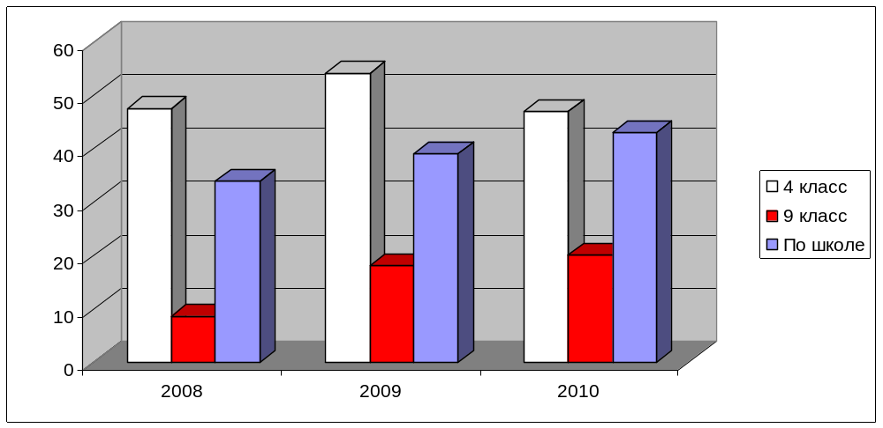

Результаты экзамена по русскому языку за последние 3 года.

 | 2008 г | 2009 г | 2010 г.
Обученность | 100 % | 100 % | 100 %
Качество | 58,8 % | 63,4 % | 76,4 %

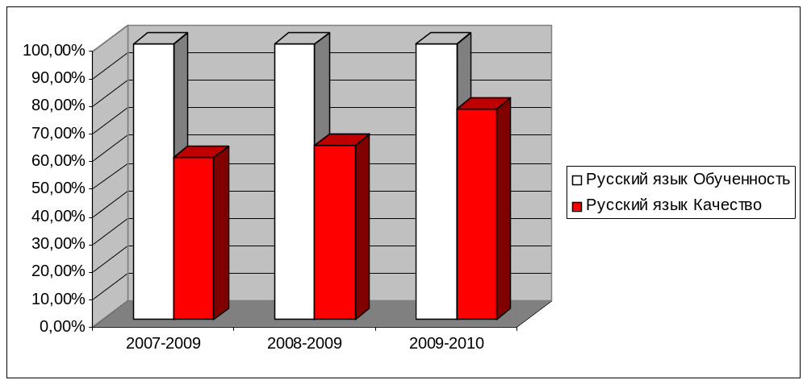

Результаты экзамена по алгебре за последние 3 года.

 | 2008 г | 2009 г | 2010 г
Обученность | 64,7 % | 82,9 % | 96,4 %
Качество | 11,8 % | 39 % | 56,4 %

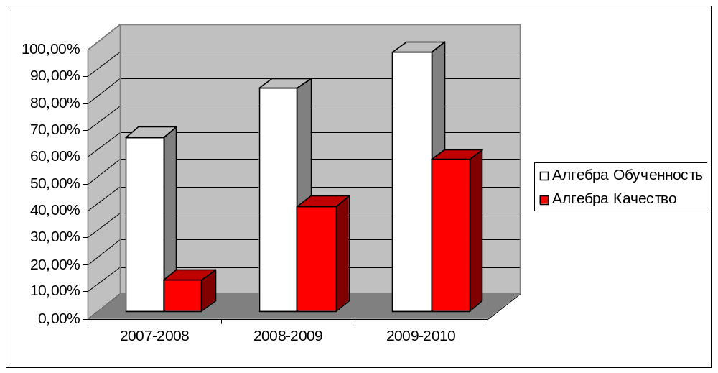

Средний первичный балл
и средняя экзаменационная оценка по алгебре.

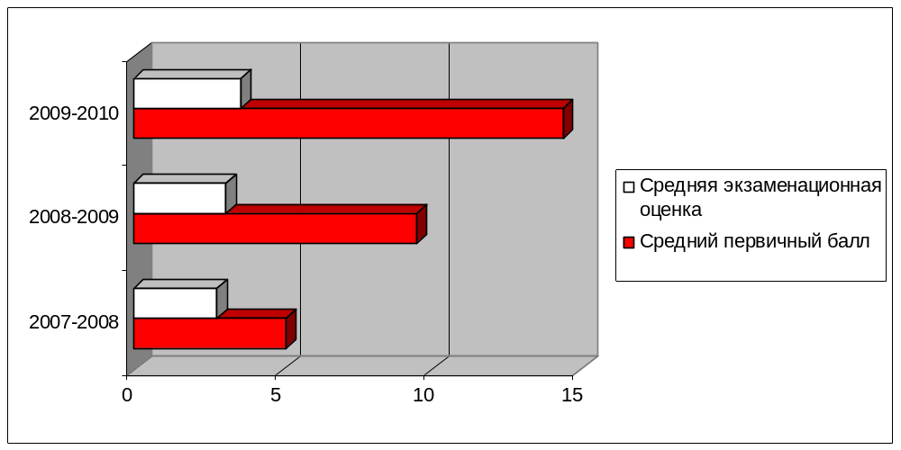

Средний первичный балл
и средняя экзаменационная оценка по русскому языку.

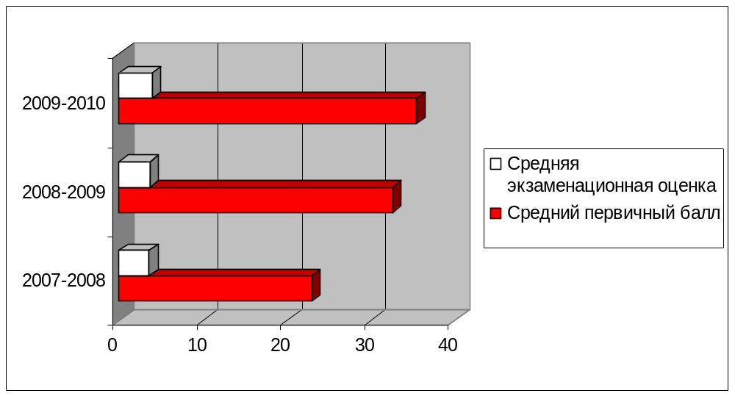

Соответствие годовых и экзаменационных оценок по математике.

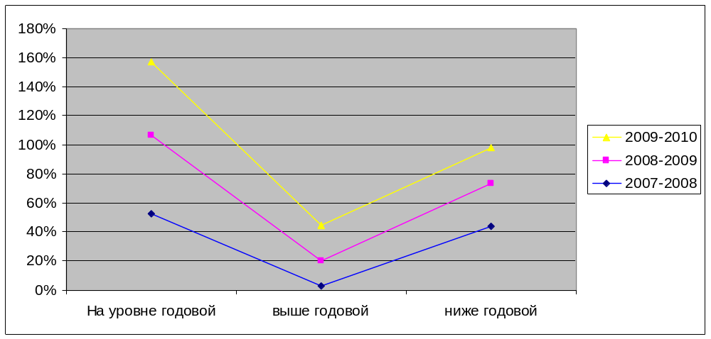

Соответствие годовых и экзаменационных оценок по русскому языку.



